|  |  |
| --- | --- |
| 产品名称Product name | 密级Confidentiality level |
|  |  |
| 产品版本Product version | Total 3pages 共3页 |

XXX竞品拆机分析报告

|  |  |  |  |  |
| --- | --- | --- | --- | --- |
| 拟制:  Prepared by |  |  | 日期：  Date | 2024-08-20 |
| 审核:  Reviewed by |  |  | 日期：  Date | yyyy-mm-dd |
| 批准:  Granted by |  |  | 日期：  Date | yyyy-mm-dd |

元鼎智能创新有限公司

版权所有 侵权必究

All rights reserved

# 分析目的

*描述希望通过该产品的分析达到什么目的，尽量使调研内容分析详细化*

# 竞品参数

*分析过程中尽量详细和数据为主，此表格分析过程中，可以添加子项目，也可分页详细描述*

|  |  |
| --- | --- |
| 品牌 | *smonet* |
| 产品型号 | *CR6* |
| 产品尺寸 | *426*384*255mm* |
| 产品重量 | *8801g* |
| 额定电压 | *21.6v* |
| 额定功率 | *180w* |
| 输入功率 | *200-480W* |
| 垃圾仓容量 | *3540ml* |
| 滤篮密度 | *60目* |
| 续航时间 | *2.5h* |
| 爬墙功能 | *是* |
| 遥控功能 | *支持APP遥控* |
| 生产日期 | *2023.2.19* |

# 竞品功能介绍

## 功能树形结构

# 产品包装

## 纸箱外部包装

1. *纸箱正面标有Logo、产品立体图、以及搬运注意事项。*
2. *纸箱侧面印贴条形码（贴在纸箱左上角）、可循环使用标志和FCC可出口美国认证。*
3. *其他两个面和对应的两个面相同。*
4. *胶带上下采用一字型封口，纸箱内部折叠面采用缩口设计*

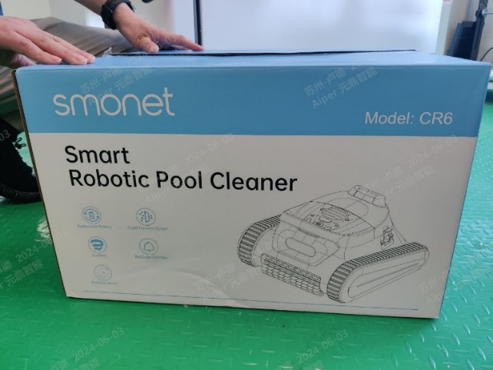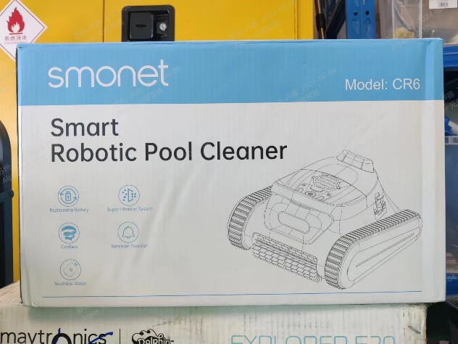

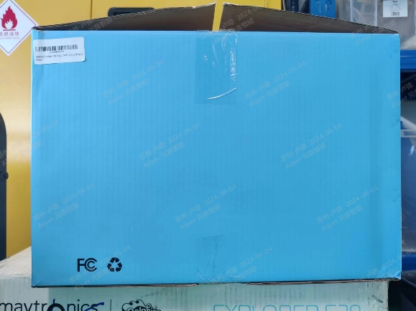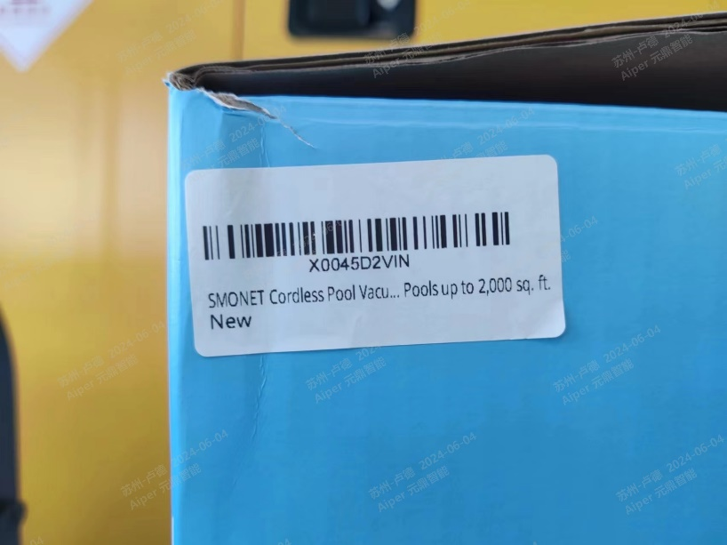

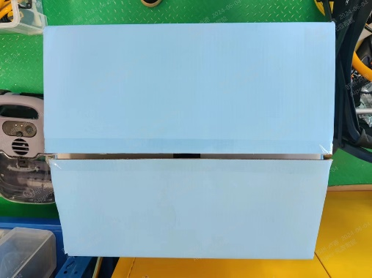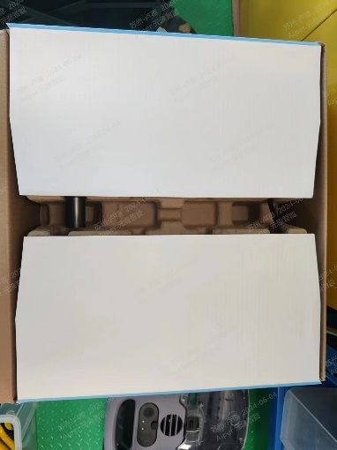

## 纸箱内部包装

1. *纸箱内部第一层为蛋壳纸保护，上面含有说明书、充电器、钩子*
2. *打开蛋壳纸后下方为产品（产品放在塑料袋中），包含在上下两层蛋壳纸之中*

*补充图片*

## 主题内容物外观

1. *产品正面和反面*
2. *产品功能性零部件分离*

*补充图片*

## 标贴及其他内容物

1. *产品履带两侧后部印有产品Logo，底部左侧印有产品二维码和产品序号*
2. *产品启动按键处印有产品使用前撕膜说明，电池组上印有电池功率，电压，电流，输出功率等一些电池参数，循环使用，禁止扔入垃圾桶，禁止丢入火中，循环次数等一些电池使用注意事项。*
3. *包装机器用塑料袋上印有黑色警告语，但未印刷其他内容及回收标，目测为PE袋*

# 产品测试

## 基本功能测试

*描述测试过程及结论*

## 可靠性测试

*描述测试过程及结论*

## 易用性测试

*描述测试过程及结论*

## 软件功能测试

*描述测试过程及结论*

# 整机拆解和结构优缺点

## 产品结构图分解

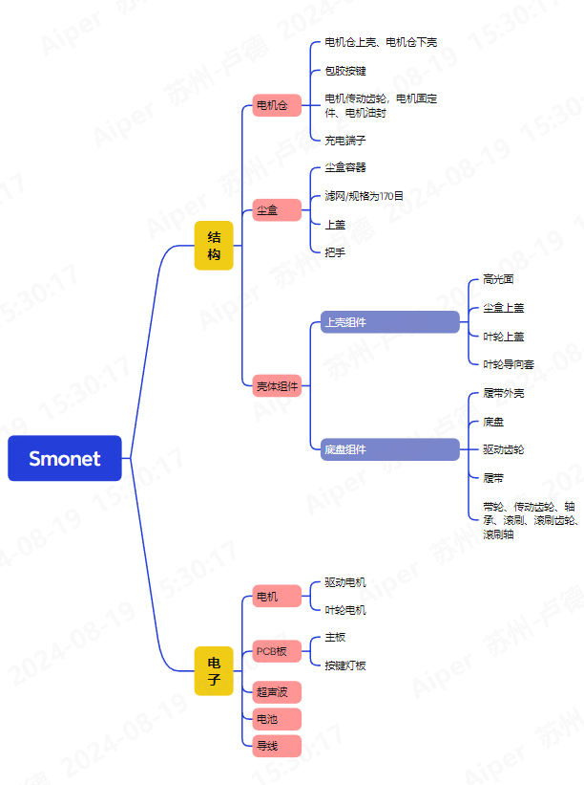

## 产品结构

1. *客户从外部主要接触为3个模块，机体，尘盒，电池 ，电池为可拆卸，接头部分安装有防水密封圈*

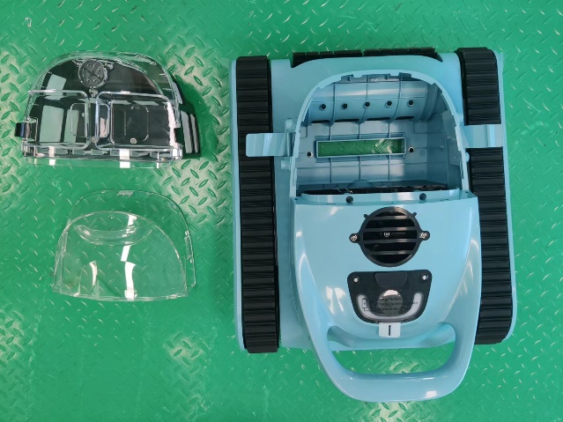 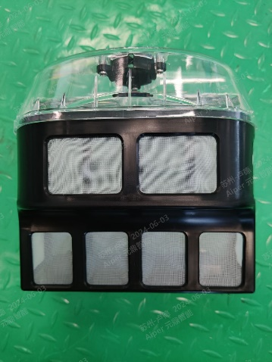

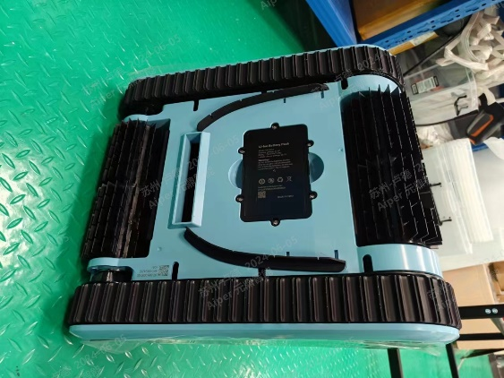 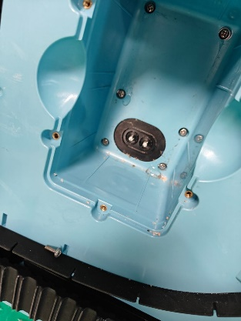 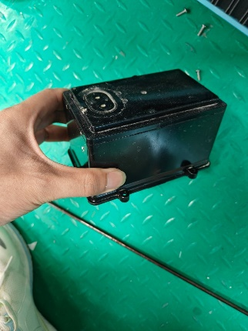

1. *履带外观件分为两层，一层装饰使用卡扣固定，另一层使用螺丝固定，内部也不起固定作用*。

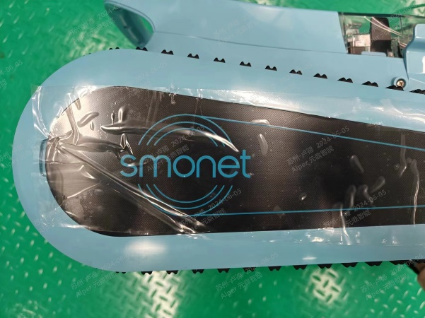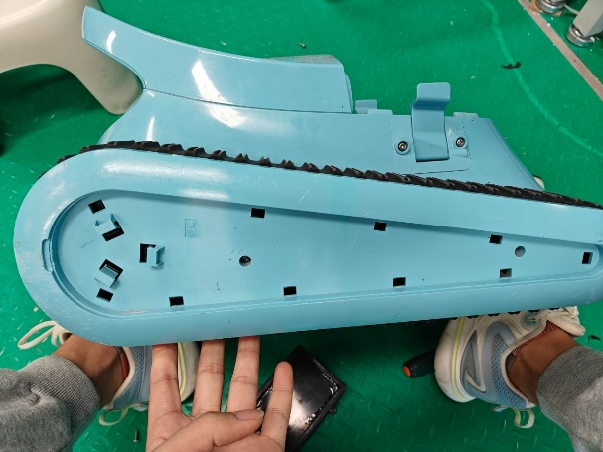

1. *带轮通过4颗螺丝固定在底座上，带轮内部带有轴承。滚刷采用包胶工艺。传动齿轮为POM材质，表面磨损严重，传动齿轮与底座之间安装有轴承固定与带轮轴承相同，传动方式如下图*
2. *xxxxxx*
3. *核心部件*

*XXXXX*

*XXXXX*

*XXXXX*

# 产品BOM

|  |  |  |  |  |  |  |  |  |
| --- | --- | --- | --- | --- | --- | --- | --- | --- |
| 序号 | 名称 | 材料 | 重量 | 外观尺寸 | 其他 | 用量 | 单价 | 总价 |
|  |  |  |  |  |  |  |  |  |
|  |  |  |  |  |  |  |  |  |
|  |  |  |  |  |  |  |  |  |
|  |  |  |  |  |  |  |  |  |
|  |  |  |  |  |  |  |  |  |
|  |  |  |  |  |  |  |  |  |
|  |  |  |  |  |  |  |  |  |
|  |  |  |  |  |  |  |  |  |
|  |  |  |  |  |  |  |  |  |

# 总结